# Web programiranje

Grupa D

Dec 2016

**Zadatak 1.** U Javascript-u napraviti klasu Radnik koja osim osnovnih atributa radnika sadrži i niz mesečnih izveštaja o plati. Izveštaj sadrži informacije o mesecu (1-12), godini, i visini plate.

Zatim napraviti kontrolu za grafički prikaz godišnjeg izveštaja za jednog radnika.

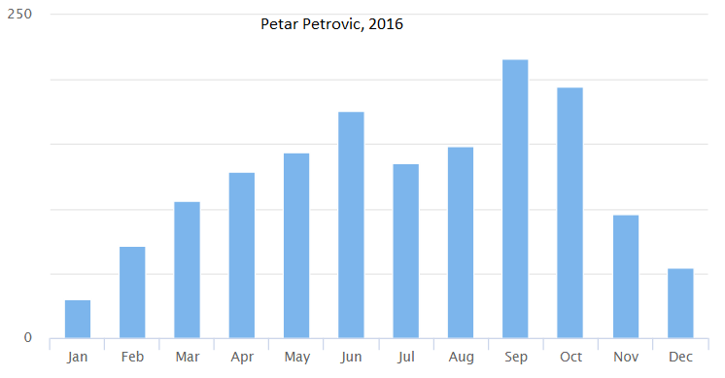

Svaki stub uraditi korišćenjem div elemenata. Visina stuba je srazmerna plati. Y osa sadrži samo maksimalnu vrednost i nulu. U gornjem delu grafikona napisati ime radnika kao i godinu za koju se prikazuje izveštaj.

Napraviti responsive dizajn, 3 radnika sa definisanim mesečnim primanjima i prikazati ih grafički.